关于校园网上网认证的使用说明

自贡职业技术学院校园网一期为中国电信，二期为中国移动。
一、大校区一期教学办公区上网认证
认证网址：http://10.28.2.104
二、大校区二期教学办公区上网认证
认证网址：http://10.10.15.12 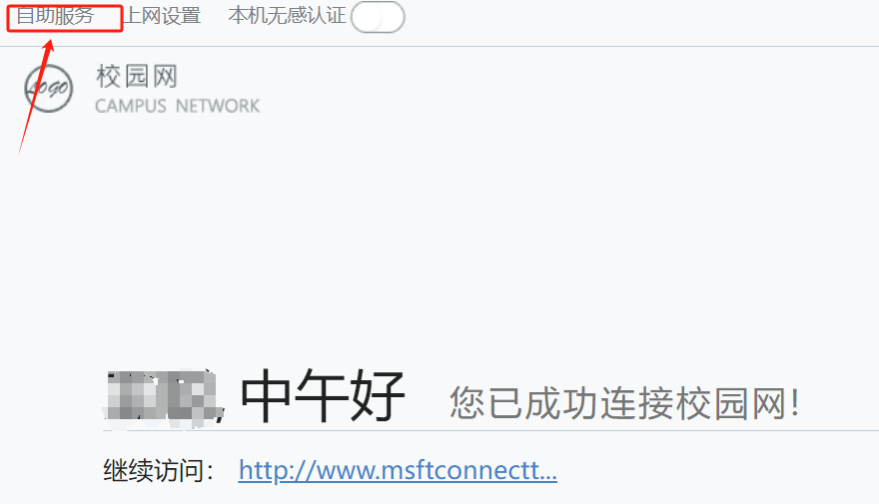
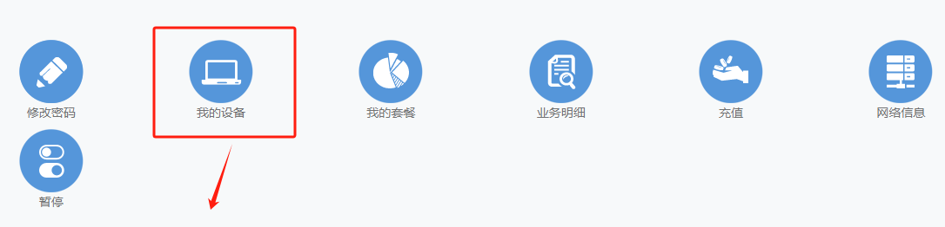
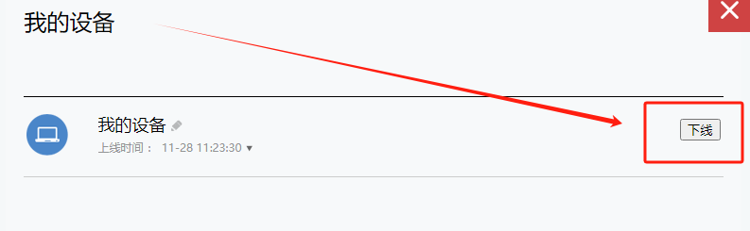
三、上网账号为个人手机号码，初始密码：123456，首次登录时切记修改密码。妥善保管个人账号和密码，不要随意透露给他人。一个账号最多同时登录两台设备，每天需认证。
四、如发现账号异常情况,请及时联系实训(信息)中心。
实训（信息）中心办公室座机:0813-5842668。
再次强调，实名认证上网是为了加强学院网络信息安全管理，
防止未授权用户访问校园网络资源，保护敏感信息不被泄露，
请大家遵守网络安全相关法律法规。

实训（信息）中心
2025年9月2日

